La potencia de un PC
Los controles industriales de B&R aportan un nivel de rendimiento totalmente nuevo.
El nuevo control X20CP3687X de B&R combina el rendimiento de un PC industrial con el diseño compacto de la serie de controles X20. Con un potente procesamiento, memoria RAM adicional y memoria flash integrada, el control de alto rendimiento permite gestionar complejos algoritmos de control o incluso aplicaciones robóticas que anteriormente habrían requerido el uso de un PC industrial.

Gracias a una interfaz Ethernet compatible con TSN, el X20CP3687X está totalmente preparado para el futuro. Está totalmente preparado para la comunicación gracias al estándar de comunicación OPC UA sobre TSN, independiente del fabricante. El control se incluye de serie con conexiones para USB y POWERLINK.
Pueden añadirse interfaces adicionales a través de módulos de comunicaciones. A pesar de sus potentes funcionalidades, el nuevo módulo tiene exactamente el mismo diseño y dimensiones que los demás controles de la serie X20 de B&R.

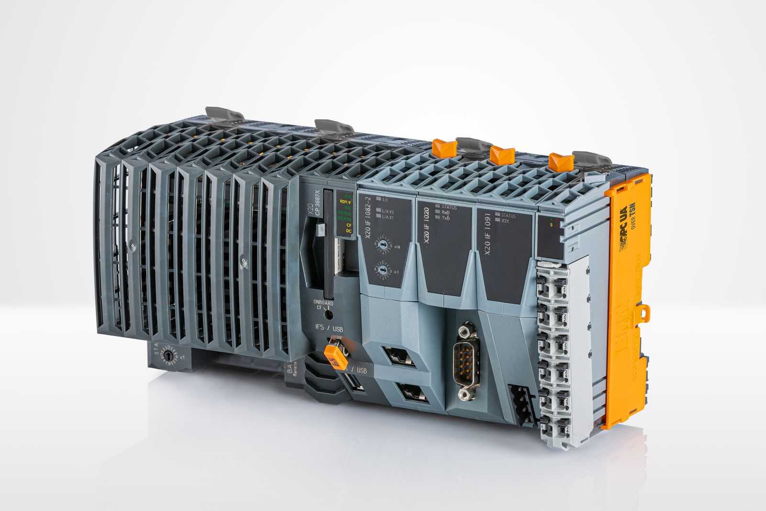
El control X20CP3687X de B&R combina el rendimiento de un PC industrial con el diseño compacto de la serie de controles X20.

Acerca de B&R
B&R, empresa perteneciente al Grupo ABB y con sede en Austria, es líder mundial en automatización industrial. B&R combina tecnología de vanguardia con ingeniería avanzada para proporcionar a usuarios de todos los sectores soluciones completas para la automatización de máquinas y fábricas, Motion Control, HMI y tecnología de seguridad integrada. El catálogo de productos se completa con estándares de comunicación de IoT industrial que incluyen OPC UA, POWERLINK y openSAFETY. Gracias a su única herramienta de software Automation Studio, B&R redefine constantemente el futuro de la ingeniería de automatización. El espíritu innovador que mantiene a B&R a la vanguardia de la automatización industrial está impulsado por el compromiso de simplificar los procesos y superar las expectativas de los clientes.Para más información, visite www.br-automation.com.
Para más información, visite www.br-automation.com.

